**Урок – соревнование. 3 класс**

**Тип учебного занятия**: урок комплексного применения знаний и умений.

**Вид учебной ситуации**: урок – соревнование.

**Форма организации занятия:** групповая.

**Методы обучения:** практические (упражнения), активные методы (решение проблемных задач, ребусы, кроссворд и др.), метод контроля и самоконтроля (приемы самооценки, взаимопроверки) и метод стимулирования и мотивации учебно-познавательной деятельности (игровая ситуация, занимательный материал, создание ситуации успеха).

**Ход занятия**

Конкурс 1. **Угадай тему**

(Учитель выдает карточки каждой команде, команды должны прочитать слова и назвать тему, которая их объединяет. Заполните таблицу.)

К какой теме относятся следующие слова:

1) ski, skate, ride, hockey, skip? А) Дни недели

2) ice-cream, sugar, coffee, cheese, juice? В) Части тела животного

3) face, nose, mouth, hand, ears, eyes? С) Продукты

4) January, February, December? D) Спорт

5) Sunday, Saturday, Friday, Wednesday? Е) Названия месяцев

|  |  |  |  |  |
| --- | --- | --- | --- | --- |
| A | B | C | D | E |
|  |  |  |  |  |

Конкурс 2. **Разгадай кроссворд «Что Винни любит есть на завтрак?»**

|  |  |  |  |  |  |  |  |  |  |
| --- | --- | --- | --- | --- | --- | --- | --- | --- | --- |
|  |  | 1. |  |  |  |  |  |  |  |
|  |  |  |  | 2. |  |  |  |  |  |
|  |  |  | 3. |  |  |  |  |  |  |
|  |  |  | 4. |  |  |  |  |  |  |
|  |  |  |  | 5. |  |  |  |  |  |
|  | 6. |  |  |  |  |  |  |  |  |
| 7. |  |  |  |  |  |  |  |  |  |
|  |  |  |  | 8. |  |  |  |  |  |

1.Суп 2.Кофе 3.Морковь 4.Кукуруза

5.Рыба 6.Хлеб 7.Капуста 8.Мясо

Конкурс 3. **Игра «Переводчик»**

(Дети получают карточки со словосочетаниями на русском языке).

11 яблок (eleven apples)

17 конфет (seventeen sweets)

29 друзей (twenty- nine friends)

2 учителя (two teachers)

Много каши (a lot of porridge)

Много тортов (many cakes)

Конкурс 4. **Разгадай ребусы**

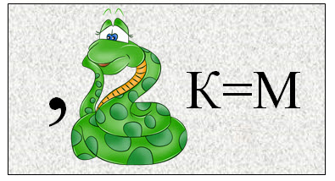

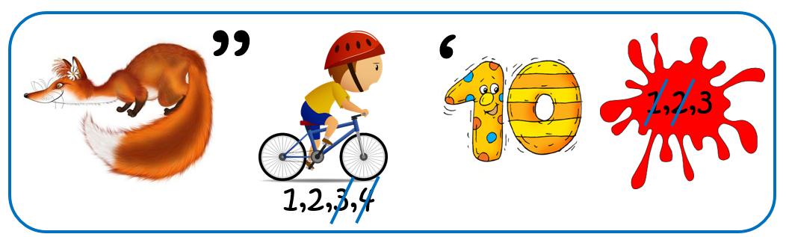

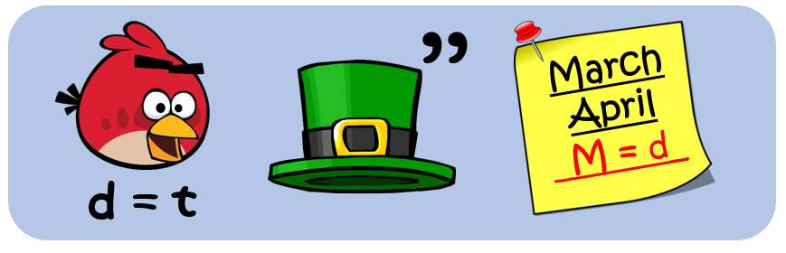

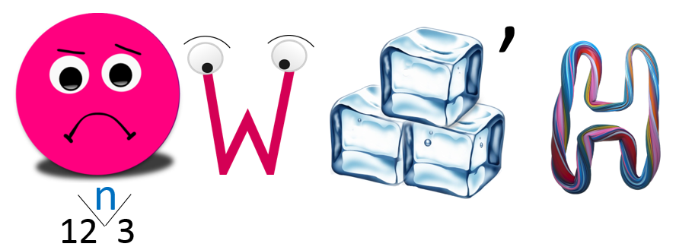

**Конкурс капитанов.**

Слова, соответствующие картинкам будут написаны по горизонтали, вертикали или диагонали. Найди их и обведи карандашом.

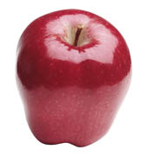



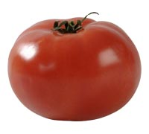



|  |  |  |  |  |  |  |  |  |  |
| --- | --- | --- | --- | --- | --- | --- | --- | --- | --- |
| a | а | v | n | l | e | m | o | n | j |
| f | p | g | s | c | m | i | a | c | u |
| d | t | p | p | x | j | l | v | o | i |
| b | n | u | l | w | h | k | s | y | c |
| c | o | f | f | e | e | p | i | r | e |
| a | d | b | o | z | m | a | s | u | t |
| r | j | p | q | w | r | f | b | h | c |
| r | k | c | a | t | d | c | a | k | e |
| o | t | n | y | r | k | x | n | a | o |
| t | o | m | a | t | o | l | a | i | y |
| u | i | y | a | s | c | b | n | k | g |
| v | x | z | c | a | b | b | a | g | e |

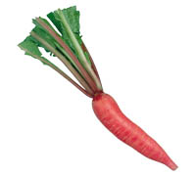

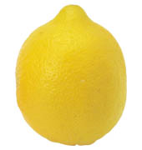

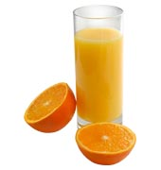



Конкурс 4. **Прочитай рассказ и поставь «+», если предложение верно,**

**или «-», если предложение не­верно.**

Little Mary lives in town. The town is big and nice. Mary is seven. She goes to school. She is a good pupil. She can read well. She has many friends. They like to go to the park. The park is nice and green. Mary and her friends take a lot of food to thе park. They like to eat apples and cakes. They like to drink milk and orange juice.

1.Mary lives in a little town.

2.Mary is a pupil.

3.Mary can't read.

4.Mary goes to the park.

5.Mary and her friends like to drink milk for breakfast.

6.Mary and her friends don't like the park.

7.Mary and her friends like to eat cakes in the park.

Конкурс 5. **Расставь названия частей тела**

(Каждой команде дается по картинке и карточки с названиями частей тела: nose, head, hear, hand, tail, eyes, ears, mouth, teeth, foot, fingers).



Конкурс 6. **Корзина**

(На доску крепится 2 пары корзин для обеих команд. Учитель раздает по набору слов командам. Ученики с каждой команды выходят к доске по одному и кладут слова в правильные корзины. Чья команда правильно заполнит - та команда побеждает)

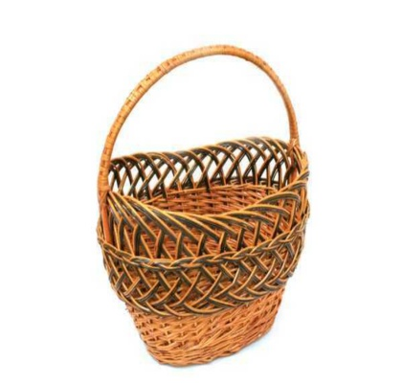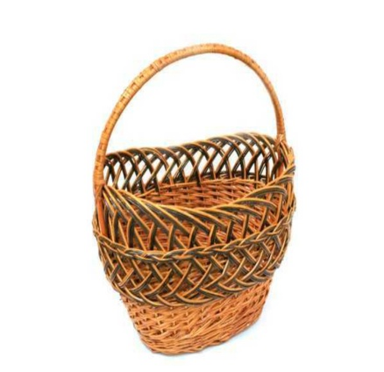

much мany

Ham, water, lemon, sandwich, nut, orange, tea, carrot, meat, fish, cabbage, coffee, corn, sweet, cake, soup, apple, tomato, bread.

Конкурс 7. **Игра «Календарь»**

(На стол каждой команды раздается по солнышку, с количеством дней. Ребята должны распределить месяцы правильно).



31 days 30 days

March November December June September October January August

Конкурс 8. **Заполните таблицу, распределите слова по группам: a cat, a fox, a tiger, a dog, a monkey, a crocodile, a chicken, a bear, a rabbit, a pig**

|  |  |
| --- | --- |
| Дикие животные | Домашние животные |
|  |  |

Конкурс 9. **Выбери нужное слово и заполни пропуски**

*Образец: She* ***has*** *coffee for breakfast, (have/ has)*

1. Tom ___________ in the park with his friends. *(walk/walks)*

2. I have __________ green apples. *(much/many)*

3. Kate ___________ a nice little girl. *(is/are)*

4. They ________ jam for breakfast. *(eat/eats)*

5. _____ you play in the park? *(Do/Are)*

6. You drink _______ juice. *(much/many)*

7. _______ he a good teacher? *(Is/Can)*

Конкурс 10. **Соедини стрелкой английское предложение с его переводом на русский язык**

|  |  |  |
| --- | --- | --- |
| 1. | You can speak English well. | Ты умеешь говорить по-английски хорошо? |
| 2. | Can you speak English well? | Ты пьешь кофе на завт­рак? |
| 3. | You have six big sweets. | У тебя есть шесть боль­ших конфет? |
| 4. | Have you six big sweets? | Ты пьешь кофе на завт­рак. |
| 5. | You drink coffee for breakfast. | Ты умеешь говорить по-английски хорошо. |
| 6. | Do you drink coffee for breakfast? | У тебя есть шесть боль­ших конфет. |